7. Používání vybraných informačních systémů
Firemní informační systémy a aplikace, které podporují agendy a procesy v oblastech finančního řízení, řízení lidských zdrojů, výroby, skladového hospodářství, obsluhy dodavatelského řetězce nebo systémy podporující budování prospěšných vztahů se zákazníky, slouží k efektivnímu rozhodování na základě přesnějších informací a dat. Mají nejrůznější podoby a jsou podporovány nejrůznějšími technologiemi. Spolu s postupným budováním firemní ICT infrastruktury, nasazováním ekonomických a provozních informačních systémů a jejich automatizovaným propojením umožňují rychlé a přesné rozhodování v reálném čase.

Hlavní zjištění
- Integrovaný informační systém ERP (Enterprise Resource Planning), který je určený k řízení podniku na základě sdílení informací mezi různými produkčními oblastmi, používalo v roce 2021 v Česku 38 % podniků s více než 10 zaměstnanci. Podstatné rozdíly ve využívání tohoto systému nacházíme v závislosti na velikosti podniků. V roce 2021 jej mělo 93 velkých podniků ze sta, přibližně dvě třetiny středně velkých subjektů ale jen 29 % malých firem s maximálně 50 zaměstnanci.
- Systém ERP se nejčastěji používá pro automatizování podnikových procesů, jeho využití je tak typické ve výrobě, logistice, nákupu, skladových systémech, distribuci, fakturaci nebo v účetnictví. ERP systém proto hojně používají subjekty působící v odvětvích zpracovatelského průmyslu, kde jej v roce 2021 používalo v průměru 45 % podniků – mezi malými to bylo 24 %, u středních podniků 73 % a u velkých dokonce 98 %. V rámci sledovaných odvětví zpracovatelského průmyslu najdeme nejvyšší podíl firem, které využívaly ERP systém v odvětvích zabývajících se výrobou automobilů či jiných dopravních prostředků (77 %) a v chemickém či farmaceutickém průmyslu (74 %). ERP systém také využívalo kolem 60 % podniků z elektrotechnického a elektronického průmyslu. Kromě průmyslových odvětví je ERP systém hojně využíván i ve velkoobchodě, kde jej v roce 2021 mělo 62 % firem.
- Informační systém nebo aplikaci CRM (Customer Relationship Management), která slouží pro sběr a vyhodnocování informací o zákaznících, využívala v roce 2021 téměř pětina podniků (18 %). 17 % firem využívalo systém CRM k získávání informací o zákaznících pro ostatní oddělení podniku. 12 % subjektů mělo tento systém k analyzování dat o zákaznících, např. pro stanovení cenové politiky a slev nebo pro určení vhodného způsobu komunikace a propagace pro určité skupiny zákazníků.
- Stejně jako v případě systému ERP využívají i CRM výrazně častěji velké podniky než malé firmy (52 % velkých, 29 % středních a 14 % malých firem).
- Systém pro správu a využití informací o zákaznících používají nejčastěji subjekty působící v oblasti informačních a komunikačních činností. V roce 2021 jej využívalo 56 % podniků s deseti a více zaměstnanci v této odvětvové sekci. V podnicích působících v obchodu jej ve stejném roce mělo 28 % subjektů a 39 % cestovních agentur nebo kanceláří. Naopak ve zpracovatelském průmyslu to bylo jen 16 % podniků a ve stavebnictví 6 %.
- Systém SCM (Supply Chain Management) pro řízení dodavatelsko-odběratelského řetězce používala v roce 2021 třetina velkých subjektů (32 %), ale jen 5 % malých firem. Nejčastěji jej z hlediska odvětví využívají firmy působící v obchodě a opravách motorových vozidel (24 %) a dále ve někkterých odvětvích zpracovatelského průmyslu, především ve výrobě automobilů (26 %).
- Jestliže podíl firem, především těch velkých, používajících ERP a SCM v Česku v čase roste, v případě používání systému CRM pozorujeme pokles. Ten pravděpodobně souvisí s využíváním jiných nástrojů pro sběr a vyhodnocování informací o zákaznících ze strany firem. Mezi roky 2017 a 2021 vzrostl podíl velkých firem používajících ERP ze 77 % na 93 % a v případě systému SCM z 9 % na 32 %.
- V evropském srovnání používání ERP systému jsou české podniky za rok 2021 prakticky na průměru Unie. Systém pro elektronické řízení celého podniku používaly nejčastěji podniky v Belgii (57 %), Portugalsku (52 %) nebo Dánsku (50 %), nejméně naopak v Rumunsku (17 %), Maďarsku (21 %) nebo Bulharsku (22 %). Ve využívání CRM systému jsou české podniky za rok 2021 v evropském žebříčku až pátí od konce, podobně jako podniky v Lotyšsku (18 %), Bulharsku (17 %) nebo Chorvatsku (20 %). CRM systém využívá nejvíce podniků v Belgii a v Nizozemsku (v obou zemích více než polovina podniků).
Tab. 7.1: Podniky s 10 a více zaměstnanci v ČR používající vybrané informační systémy v roce 2021
 | Podniky používající ERP systém | Podniky používající CRM systém |  |  | Podniky používající SCM systém
 |  | celkem | k získání a dalšímu zpřístupnění informací o zákaznících | k analyzování dat o zákaznících
Podniky celkem (10+) | 37,7 | 18,1 | 16,9 | 11,5 | 7,3
Velikost podniku
10–49 zaměstnanců | 29,2 | 14,1 | 13,1 | 8,6 | 5,0
50–249 zaměstnanců | 63,7 | 28,7 | 26,7 | 18,3 | 12,2
250 a více zaměstnanců | 92,7 | 51,8 | 50,3 | 38,3 | 32,1
Odvětví (ekonomická činnost)
Zpracovatelský průmysl | 45,0 | 16,3 | 15,2 | 9,9 | 8,4
Výroba a rozvod energie, plynu, tepla | 37,0 | 17,6 | 17,6 | 9,5 | 3,9
Stavebnictví | 21,0 | 6,1 | 6,1 | 3,5 | 3,7
Obchod a opravy motorových vozidel | 51,7 | 32,8 | 30,4 | 25,4 | 24,3
Velkoobchod | 62,3 | 34,4 | 31,4 | 21,7 | 15,6
Maloobchod | 29,4 | 14,7 | 13,9 | 11,8 | 4,0
Doprava a skladování | 22,4 | 8,8 | 8,6 | 4,5 | 4,4
Ubytování | 21,7 | 17,3 | 11,8 | 11,6 | 3,8
Stravování a pohostinství | 14,5 | 3,9 | 3,2 | 3,1 | 3,0
Činnosti cestovních agentur a kanceláří | 39,2 | 38,6 | 35,6 | 30,4 | 9,8
Audiovizuální činnosti; vydavatelství | 53,6 | 46,9 | 43,7 | 32,7 | 13,2
Telekomunikační činnosti | 55,6 | 49,1 | 46,3 | 36,0 | 14,6
Činnosti v oblasti IT | 61,8 | 58,8 | 57,1 | 42,9 | 8,6
Činnosti v oblasti nemovitostí | 32,9 | 13,1 | 12,5 | 7,2 | 2,7
Profesní, vědecké a technické činnosti | 38,2 | 20,7 | 19,3 | 11,2 | 4,1
Ostatní administrativní a podpůrné činnosti | 24,1 | 13,9 | 13,9 | 6,9 | 2,8
podíl na celkovém počtu podniků s 10 a více zaměstnanci v dané velikostní a odvětvové skupině (v %)
Graf 7.1: Používání informačních systémů ERP, CRM a SCM podniky s 10 a více zaměstnanci v ČR
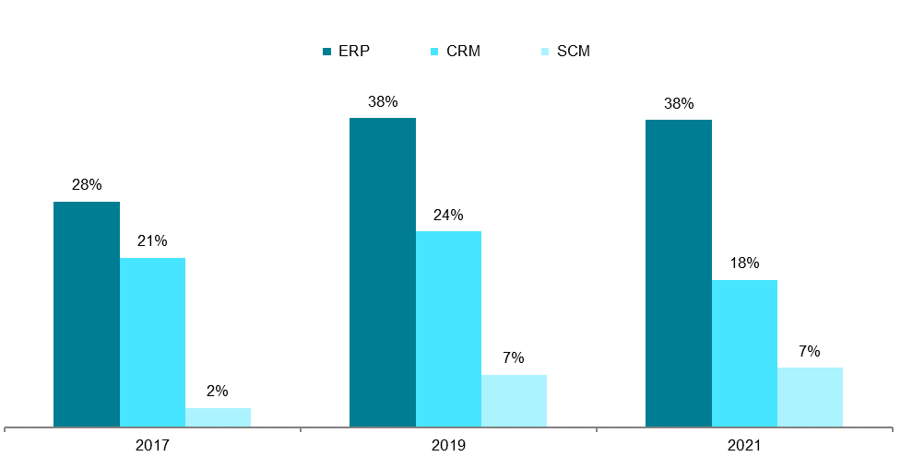
podíl na celkovém podniků s 10 a více zaměstnanci v daných letech

Zdroj: Český statistický úřad, 2021

Graf 7.2: Používání informačních systémů podniky s 10 a více zaměstnanci v ČR v roce 2021
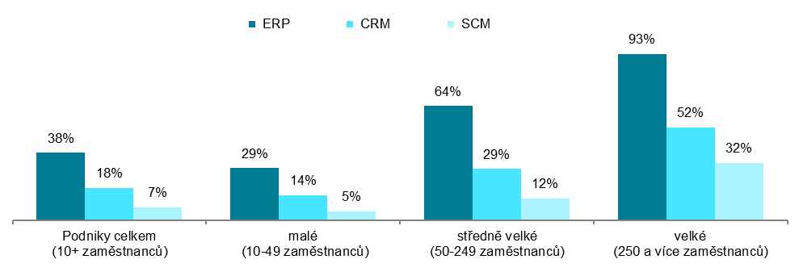
podíl na celkovém podniků s 10 a více zaměstnanci v dané velikostní skupině
Graf 7.3: Používání ERP systému podniky v odvětví zpracovatelského průmyslu v roce 2021
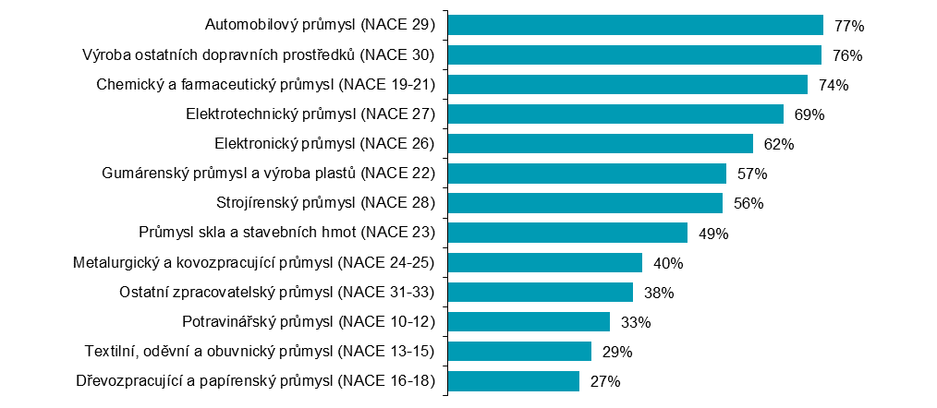
podíl na celkovém podniků s 10 a více zaměstnanci v dané odvětvové skupině
Zdroj: Český statistický úřad, 2021

Graf 7.4: Podniky s 10 a více zaměstnanci v zemích EU používající systémy ERP a CRM v roce 2021
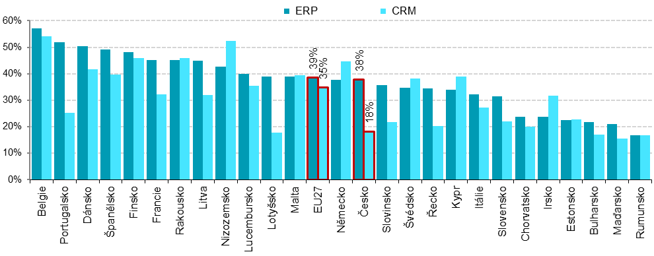
podíl na celkovém počtu podniků s 10 a více zaměstnanci v dané zemi zdroj dat: Eurostat, prosinec 2021

Zdrojem dat pro mezinárodní srovnání je databáze Eurostatu, která byla aktualizována na začátku prosince 2021 a údaje v ní se vztahují k roku 2021: http://ec.europa.eu/eurostat/web/digital-economy-and-society/data/comprehensive-database

